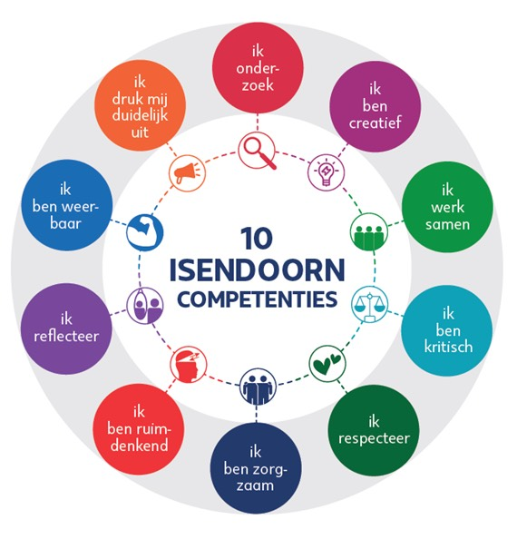
Mijn Ontwikkeling en Reflectie 4(t)v 2022/2023
naam:
klas & mentor: schooljaar: 2022/2023

In dit document volg je jouw eigen ontwikkeling gedurende een schooljaar door steeds per periode en per onderdeel korte aantekeningen te maken en/of reflectievragen te beantwoorden. Je mag dit ook anders vormgeven, bv als vlog of blog.

Kies voor jouw tekst een eigen kleur!

LEERJAAR 3 => 4

Overdracht mentor 3=>4: schrijf hier op hoe jij volgens jouw vorige mentor klas 3 bent geëindigd. Kijk hiervoor naar het laatste woordrapport; wat ging goed, wat kan beter?

PERIODE 1 ZOMER-HERFST

Kennismaking: wie ben ik?

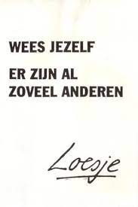
- Wat voor type leerling ben jij? Denk bv aan: ijverig/lui, last minute/well-organised, netjes/slordig, nieuwsgierig, initiatiefrijk, sociaal/op mijzelf, open-minded, creatief, efficiënt/chaotisch, etc.?

- Waar verheug je je op dit schooljaar? Waarom?
- Waar zie je tegenop dit jaar/wat vind je (of lijkt je) lastig? Waarom?
- Wat doe je naast school (hobby, bijbaan, etc) en hoeveel tijd kost dit?
- Wat verwacht je van je mentor?
- Is er iets dat je mentor over jou zou moeten weten? Schrijf dat hier op of vertel het hem of haar.

Kennismakingsgesprek met de mentor
Afspraken? Voornemens?
Tip: laat je nieuwe mentor je Portfolio zien.

Start Reflectie: de overstap van 3 naar 4

- Hoe heb je de overgang van klas 3 naar 4 ervaren/wat valt mee, wat valt tegen? Leg ook uit waarom.
- Wat vind je van de mentorgroep en je diverse klassen; met wie ga je vooral om?
- Welke (leer)doelen heb je jezelf gesteld voor dit schooljaar?
- Welke flexuren (stilte-of werk/vak-) kies je en waarom?
- Bestudeer de 10 Isendoorn Competenties (cirkel hierboven).
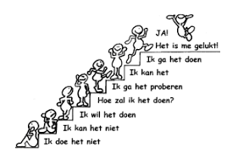
- Welke 2 beheers jij al heel goed? Geef voorbeelden waaruit dit blijkt.
- Welke 2 zou je nog verder willen ontwikkelen en waarom?
- Laat dit lezen aan een klasgenoot. Wat is zijn/haar reactie, oftewel, hoe ziet hij of zij jou?

Reactie van je mentor op dit eerste deel:

PERIODE 2 HERFST-KERST

Mentorgesprek (indien van toepassing)
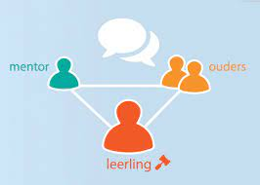
1e Driehoeksgesprek: 10 min gesprek

Conclusie? Afspraken? Voornemens?

PERIODE 3 KERST-VOORJAAR

Mentorgesprek (indien van toepassing)

Driehoeksgesprek (indien van toepassing)

Tussen Reflectie: hoe gaat het nu?
- Welke doelen die je jezelf had gesteld in je Start Reflectie heb je behaald?
- Welke (nog) niet?
- Wat/wie heb je nodig om je verder te ontwikkelen?

- Flexles-keuze: welke flexlessen kies je meestal en waarom kies je deze?  Noteer al je vakken, geef aan waar je het vaakst een flex volgt en welk cijfer je nu hebt. |  |  | Geef hieronder aan welk cijfer jij denkt te kunnen behalen dit jaar
Vakken: | Hoe vaak geflext: | Huidige cijfer: | Streefcijfer:

- Bezit jij voldoende vaardigheden voor het behalen van de doelen die je hebt gesteld voor al je vakken?
Zo ja, mooi!
Zo nee, wat ga/kun je hier aan doen? (Denk aan: plannen…?)

PERIODE 4 VOORJAAR-MEI

Mentorgesprek (indien van toepassing)

2e Driehoeksgesprek: 10 min gesprek
Hoe ging de toetsweek? Hoe gaan de vakken? Afspraken? Voornemens?

PERIODE 5 MEI-ZOMER

Mentorgesprek (indien van toepassing)

Driehoeksgesprek (indien van toepassing)

Eind Reflectie: terug-en vooruitkijken
- Waar ben je vooral trots op uit dit afgelopen schooljaar?
- Wat verwacht je van je van klas 5?
- Wat zijn je voornemens voor volgend schooljaar? Je kunt in je antwoord ook eventuele valkuilen noemen!

Reactie van je mentor:

